2023-2024学年广东省梅州市梅江区学艺中学八年级上学期期末物理试题
一、单选题（本题共7小题总分21分）
1．下列说法符合实际情况的是（ ）
A．人的正常体温约为39℃ B．成年人步行的速度约为1.1m/s
C．中学生的质量约为50g D．中学生的课桌高度约为80dm
2．如图是八个相同的玻璃瓶，装有高度不同的水，用筷子分别敲击瓶口，下列说法正确的是（ ）
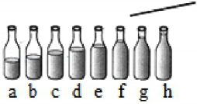
A．声音主要是由瓶内空气振动产生的B．声音主要是由玻璃瓶和水共同振动产生的
C．a瓶的音调最低 D．d瓶的音调最低
3．2022年北京冬奥会开幕日，恰逢我国传统的立春节气。在“二十四节气”的倒计时中，冬奥会缓缓开幕，瞬间惊艳了世界。下列关于节气中的物态变化说法正确的是（ ）
A．立春时节，冰雪消融是液化现象 B．秋分时节，浓浓晨雾是汽化现象
C．霜降时节，地面白霜是凝华现象 D．冬至时节，河面结冰是凝华现象
4．如图所示光现象中，其成像原理不是由光的直线传播产生的（ ）
A．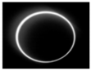月食 B．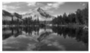山的倒影
C．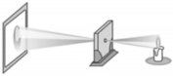小孔成像 D．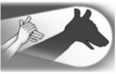手影
5．对下列四幅图阐述正确的是（ ）
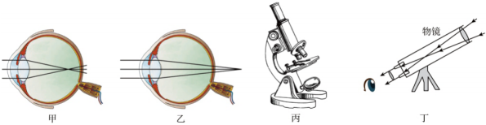
A．甲图：近视眼成像在视网膜前，用凹透镜矫正
B．乙图：远视眼成像在视网膜后，用凹透镜矫正
C．丙图：显微镜的物镜相当于放大镜，目镜相当于投影仪的镜头
D．丁图：天文望远镜的物镜相当于投影仪的镜头，目镜相当于放大镜
6．关于密度的公式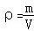，下列说法中正确的是（ ）
A．由公式可知，密度与质量成正比，与体积成反比
B．物体的质量越大，其密度就越大
C．不同的物质密度一定不同，固体的密度一定比液体的密度大
D．密度是物质的一种特性，由物质的种类、状态和温度决定
7．下列四个选项是物体运动的s﹣t和v﹣t图像，表示物体做匀速直线运动的（ ）
A．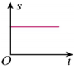 B．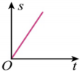
C．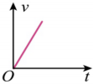 D．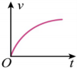
二、填空题（本题共7小题总分21分）
8．升旗时，广播声中雄壮的国歌声是通过 传入耳朵的；某种昆虫翅膀振动的频率是12Hz，翅膀振动发出声属于 （选填“超声波”或“次声波”），人类的耳朵 （选填“能”或“不能”）听到这种声音。
9．小明站在竖直放置的平面镜前4m处，则像到小明的距离为 m；如果小明靠近镜面，则小明在平面镜所成像的大小 （选填“变大”“变小”或“不变”），是 像（选填“虚”或“实”）。
10．小明乘坐某“滴滴”快车出行，途中若以汽车为参照物，小明是 （选填“运动”或“静止”）的；若行程订单如图所示，则小明乘车时间为 h；小明这次乘坐“滴滴”的平均速度是 km/h。
11．如图所示，某种物质熔化时温度随时间变化的图像，根据图像可知，该物质是 （选填“晶体”或“非晶体”），它的熔点是 ℃，该物质在AB间的状态是 。
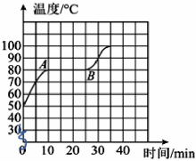
12．如图所示，一束光从分界面左侧的玻璃斜射向右侧的空气，在分界面上同时发生反射和折射（图中入射光线、反射光线和折射光线的方向均未标出），其中入射光线是 （请用字母表示）；入射角为 度；折射光线是 （请用字母表示）。
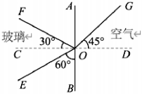
13．“摘星星”的妈妈王亚平从空间站回到地球，把自己从太空摘的“星星”送给了女儿。“星星”从太空被带回到地球后，其质量 （选填“变大”“变小”或“不变”），如图所示，若这枚来自太空的星星纪念币质量为16g，体积为2cm³，则这枚纪念币的密度是 kg/m³， （选填“是”或“不是”）纯金制成。（ρ_{金}＝19.3×10³kg/m³）
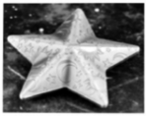
14．小明在探究不同物质的质量与体积的关系时，绘制了a、b两种物质的m—V图象，如图所示，通过图象可知 （选填“a”或“b”）的密度大；体积为3cm³的a物质质量为 g。如果把b物质砍去一部分，则剩下部分的密度 （选填“变大”、“不变”或“变小”）。
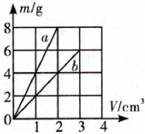
三、作图题（本题共3小题总分7分）
15．如图所示，一束光线的反射光线与水平面成30°角斜射到空气中，请在图中画出入射光线和折射光线的大致方向并标出入射角的大小。
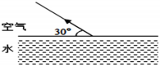
16．如图根据平面镜的成像特点，请在图中画出物体AB在平面镜中所成的像A′B′，不擦除作图痕迹。
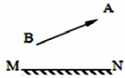
17．如图所示，有两束光入射到凸透镜。画出：光经过凸透镜之后的径迹。
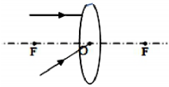
四、填空题（本题共2小题总分8分）
18．如图甲中木块的长度为 cm；如图乙中的体温计是根据液体的 性质制成的，其读数为 ℃；如图丙中停表的读数为 s。
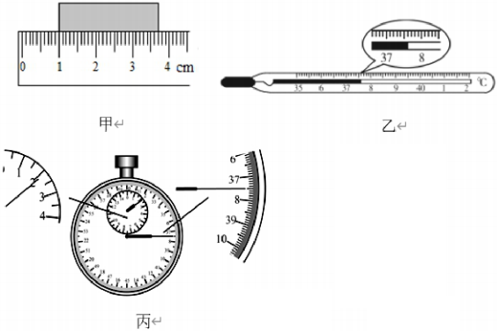
19．在“探究水沸腾”实验中，用如图丁所示实验装置的组装顺序应为 （选填“自下而上”或“自上而下”），水沸腾时需要 （选填“吸收”或“放出”）热量。
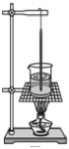
五、实验题（本题共2小题总分12分）
20．用如图所示的装置做“探究凸透镜成像规律”实验。图甲中一束平行光射向凸透镜，此时光屏上刚好得到一个最小、最亮的光斑（未画出）。
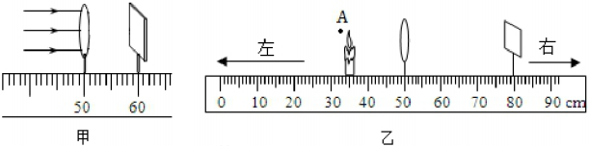
（1）由甲图可知，该凸透镜的焦距为 cm；点燃蜡烛并调整蜡烛、凸透镜和光屏的高度，使烛焰的中心、凸透镜的光心和光屏的中心大致在 。
（2）图乙中烛焰在光屏上恰好成一清晰的像（未画出），则该像是倒立、 （选填“放大”“缩小”或“等大”）的实像。若在图乙中蜡烛火焰的尖部晃动到A点，发现光屏上“烛焰尖部”变模糊，则将光屏向 （选填“左”或“右”）移动，“烛焰尖部”又会变清晰。
（3）若在图乙中，保持蜡烛的位置不动，将凸透镜移到55cm刻度线处，则将光屏移动到 cm刻度线处，可以再次看到倒立、等大的实像。
（4）若在图乙中烛焰和凸透镜之间放一近视眼镜的镜片，则将光屏向 （选填“左”或“右”）移动才能再次看到清晰的像。
（5）若在图乙中，保持凸透镜位置不动，把蜡烛移到45cm处，无论怎样移动光屏，光屏上始终承接不到像。原因是： 。
21．小华同学为了测量家中茶油的密度，课后在老师的指导下进行如下实验：
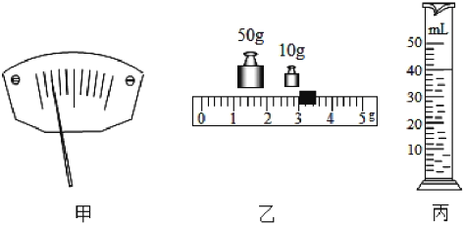
（1）把托盘天平放在水平台上，将游码移到标尺的零刻度线处，发现指针静止时如图甲所示，此时应将平衡螺母向 （选填“左”或“右”）调节，使天平平衡。
（2）取适量茶油倒入烧杯，用天平测量烧杯和茶油的总质量，当天平平衡时，放在右盘中的砝码和游码的位置如图乙所示，茶油和烧杯的总质量为 g。然后将烧杯中部分茶油倒入量筒中，再次测出烧杯和剩余茶油的总质量为27g，则量筒中茶油的质量是 g。
（3）量筒中茶油的体积如图丙所示，茶油的体积为 mL，请你计算出茶油的密度是 kg/m³。
（4）实验中量筒被摔碎了，老师说只用天平也能测量出茶油的密度。某组同学添加了两个完全相同的烧杯和适量的水，设计了如下实验步骤，请你补充完整：
①调节好天平，用天平测出一个空烧杯质量为m₀；
②将一个烧杯装满水，用天平测出烧杯和水的总质量为m₁；
③将另个烧杯装满茶油，用天平测出 为m₂；
④根据测得的物理量写出该茶油的密度的表达式：ρ＝ （用m₀、m₁、m₂和ρ_{水}表示）。
六、计算题（本题共2小题总分13分）
22．如图所示是某物体在40s内沿直线运动的s﹣t图象。以某物体的出发点为原点，出发时刻为开始计时时刻。分析图象信息：
（1）求在这40s内，物体的平均速度。
（2）求前3s内物体通过的路程。
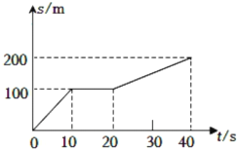
23．一个容积为3×10^{﹣4}m³的瓶内盛有0.2kg水，一只口渴的乌鸦每次将一块质量为0.01kg的小石子投入瓶中，当乌鸦投了25块相同的小石子后，水面恰好升到瓶口，已知水的密度ρ_{水}＝1×10³kg/m³，求：
（1）瓶内水的体积。
（2）瓶内小石子的总质量和总体积。
（3）小石子的密度。
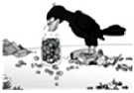
七、实验题（本题共1小题总分6分）
24．如图甲是小明做“探究平面镜成像特点”的实验装置。
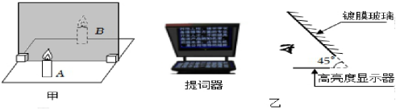
（1）用玻璃板代替平面镜的目的是便于 。
（2）为了便于观察，实验最好在 （选填“较亮”或“较暗”）的环境中进行。
（3）小明用两只完全相同的蜡烛进行实验，是为了比较像与物的 关系。
（4）为探究平面镜所成的像是实像还是虚像，他拿走蜡烛B，将一块纸板放在蜡烛A的像的位置， （选填“透过”或“不透过”）玻璃板观察，发现纸板上没有像，这说明平面镜成的是 （选填“实”或“虚”）像。
（5）平面镜成像在平时的生活中有很多应用，如图乙的提词器，它是由一个高亮度显示器和一块与其成45°角的专用镀膜玻璃组成，镀膜玻璃将显示器上的文稿内容反射到演讲者前方；如图乙当演讲者前方呈现数字“”时，他直接看显示器会看到 。
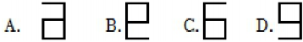
八、综合题（本题共2小题总分12分）
25．北京时间2023年10月26日11：14，神舟十七号载人飞船顺利发射，发射火箭时，为了保护发射台的铁架不被火箭向下喷射的高温火焰所熔化，工作人员在台底建造了一个大水池（导流槽），当高温火焰喷到水中时，立刻产生了迅速扩散的庞大白色“气团”，如图所示。
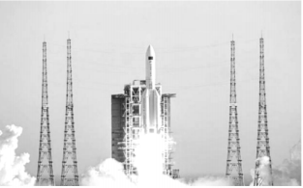
（1）发射飞船的“长征二号F/H”运载火箭，助推器安装的是液态氧煤油发动机，在通常情况下氧是气态的，科技人员是采用 和压缩体积的方法使其液化。
（2）火箭喷射高温火焰到水中后形成庞大白色“气团”，在这一过程中包含的物态变化是 和 ；
（3）火箭发射时，小明感觉火箭上升得越来越快，可知火箭在上升过程中做 （选填“匀速”或“变速”）运动；
（4）为了减轻火箭自身的质量，箭体应选择密度较 （选填“大”或“小”）的材料。
（5）载人飞船从太空传递信息到地面的过程中，信号传播的速度与光的传播速度相同，光速可以近似取为 m/s；宇航员在空间站 （选填“能”或“不能”）用超声波向到地面传递信息。
26．阅读下面的短文，回答问题。
汽车刹车之后，发生交通事故的一个重要原因是遇到意外情况时车不能立即停止。司机从发现情况到肌肉动作操纵制动器刹车需要一段时间，这段时间叫反应时间；在这段时间内汽车要保持原速前进一段距离，叫反应距离。从操纵制动器刹车，到车停下来，汽车又要前进一段距离，这段距离叫制动距离。如图所示。下表是一个机警司机驾驶一辆保养得很好的汽车在干燥的水平公路上以不同的速度行驶时，测得的反应距离和制动距离。
速度v（m/s） | 反应距离S₁/m | 制动距离S₂/m | 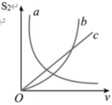
84 | 4.8 | 8
16 | 9.7 | 32
24 | 14.6 | 72
32 | 19.3 | 128
（1）利用上表数据，算出该司机的反应时间大约是 s；（保留一位小数）
（2）分析题中所给数据表可知，汽车的行驶速度越大，制动距离 ；当速度增加为原来的2倍时，制动距离增加为原来的 倍；
（3）当这辆汽车在路面上以24m/s的速度行驶时，该司机突然发现离车80m远的路中间有一很大的障碍物，立即作出刹车反应并操纵制动器，则该司机 （选填“能”或“不能”）安全停车；
（4）此路况下，制动距离S₂与行驶速度v的关系可以用图示坐标系中图线 （选填“a”或“b”或“c”）表示。

